Original-DOMINIT -
Handlampe TYP BO 1935

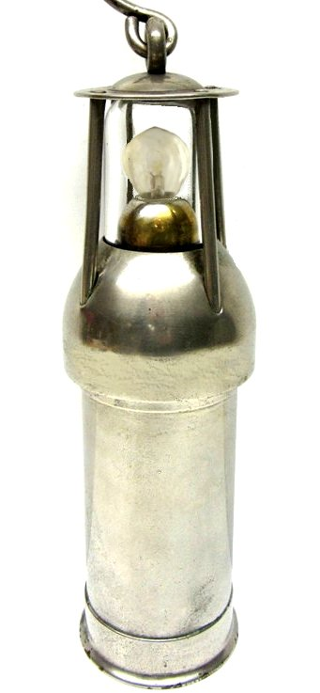 | Ist diese Hand-Akku-Lampe von  der Rettungskolonne der  Bezirksrettungsstelle Siegerland  auf der Grube Pfannenberg  gefahren worden?  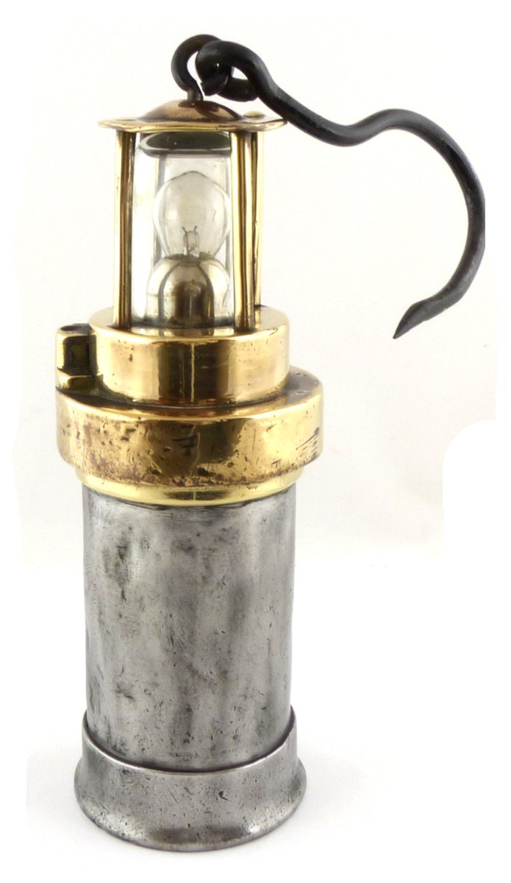
Ausführung der Lampenfassung:  die Lampenfassung weist den gleichen Durchmesser und Form auf. | Deckel mit vernieteten Stäben  Eine Vernietung ist erhaben.

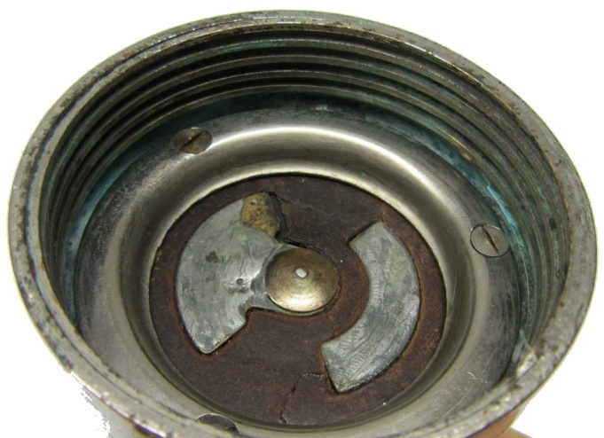  Die Kontakte weisen die gleiche Form auf. | 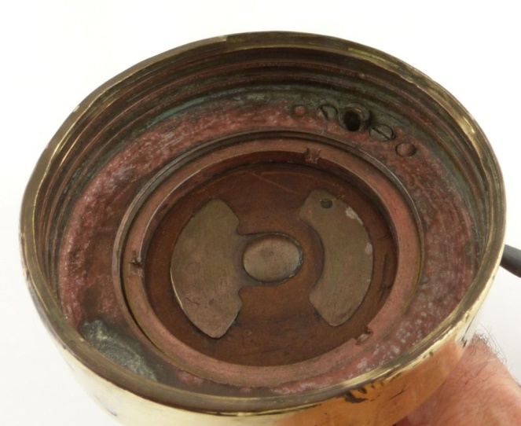
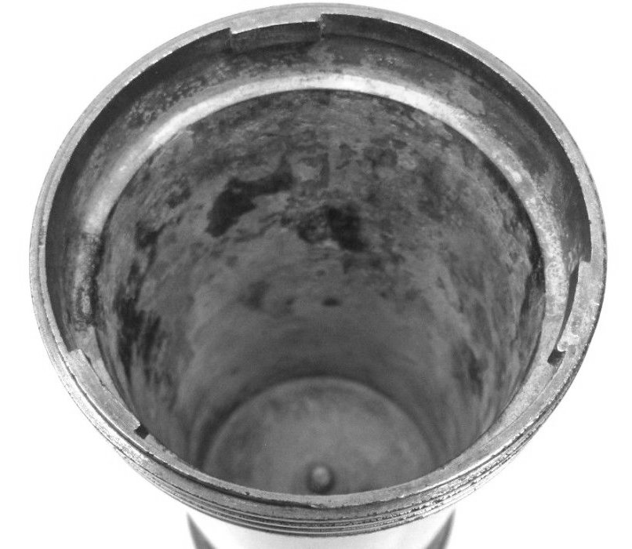  Batterietopf mit drei Befestigungsmöglichkeiten (Bajonett) | 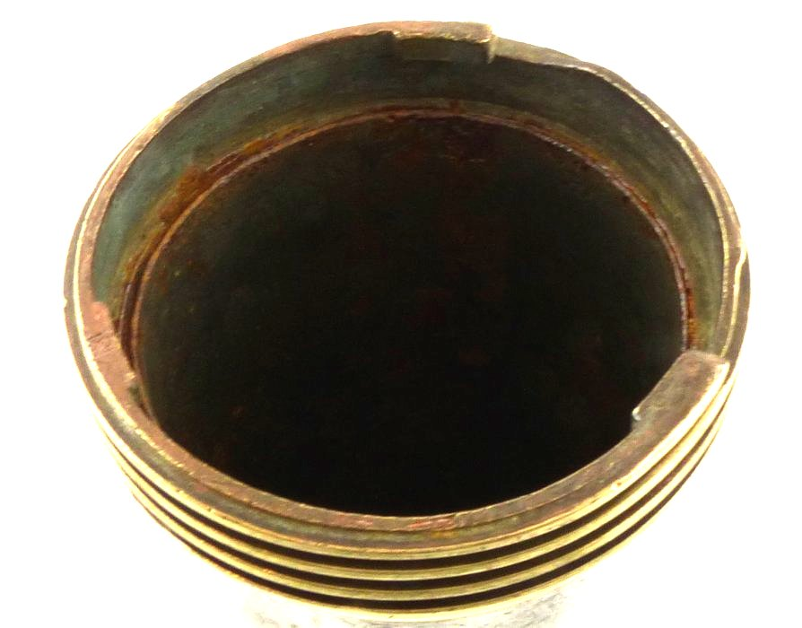
 | 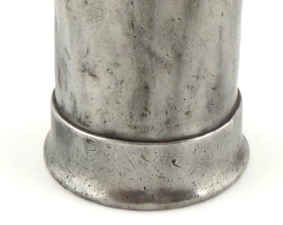
Verstärkungsring am Akkugehäuseboden

